TỔNG LIÊN ĐOÀN LAO ĐỘNG VIỆT NAM

**TRƯỜNG ĐẠI HỌC TÔN ĐỨC THẮNG**

**KHOA CÔNG NGHỆ THÔNG TIN**



**BÁO CÁO CUỐI KỲ**

**MÔN HỌC MẪU THIẾT KẾ**

**XÂY DỰNG ỨNG DỤNG**

**QUẢN LÝ VÀ TÍNH TIỀN NƯỚC**

*Người hướng dẫn*: **ThS. VŨ ĐÌNH HỒNG**

*Người thực hiện*: **HUỲNH MINH HẢI – 51800373**

**NGUYỄN TẤN TÀI – 51800112**

**NGUYỄN QUỐC BẢO – 51800011**

**NGUYỄN HỮU CẢNH – 51702066**

Lớp: **17050202 – 18050201**

Khoá**: 21 – 22**

**THÀNH PHỐ HỒ CHÍ MINH, NĂM 2022**

TỔNG LIÊN ĐOÀN LAO ĐỘNG VIỆT NAM

**TRƯỜNG ĐẠI HỌC TÔN ĐỨC THẮNG**

**KHOA CÔNG NGHỆ THÔNG TIN**



**BÁO CÁO CUỐI KỲ**

**MÔN HỌC MẪU THIẾT KẾ**

**XÂY DỰNG ỨNG DỤNG**

**QUẢN LÝ VÀ TÍNH TIỀN NƯỚC**

*Người hướng dẫn*: **ThS. VŨ ĐÌNH HỒNG**

*Người thực hiện*: **HUỲNH MINH HẢI – 51800373**

**NGUYỄN TẤN TÀI – 51800112**

**NGUYỄN QUỐC BẢO – 51800011**

**NGUYỄN HỮU CẢNH – 51702066**

Lớp: **17050202 – 18050201**

Khoá**: 21 – 22**

**THÀNH PHỐ HỒ CHÍ MINH, NĂM 2022**

LỜI CẢM ƠN

Chúng em xin chân thành cảm ơn **ThS. Vũ Đình Hồng** – giảng viên lý thuyết và thực hành bộ môn *Mẫu thiết kế (504077)* đã nhiệt tình giúp đỡ cũng như giải đáp những thắc mắc của chúng em trong suốt quá trình chúng em thực hiện bài báo cáo cuối kỳ này. Nhờ có sự hướng dẫn, gợi ý tận tình của Thầy về những kiến thức, tài liệu và các kỹ năng liên quan mà chúng em mới hoàn thành được bài báo cáo cuối kỳ với đề tài *“Xây dựng ứng dụng quản lý và tính tiền nước”*.

Dĩ nhiên, với khả năng và kiến thức còn hạn hẹp, bài báo cáo của chúng em vẫn còn nhiều hạn chế và thiếu sót. Do vậy, chúng em mong rằng sẽ nhận được những lời góp ý và đánh giá từ Thầy để bài báo cáo cuối kỳ của chúng em được hoàn thiện hơn.

Một lần nữa, chúng em xin chân thành cảm ơn Thầy!

BÁO CÁO ĐƯỢC HOÀN THÀNH

TẠI TRƯỜNG ĐẠI HỌC TÔN ĐỨC THẮNG

Chúng tôi xin cam đoan đây là báo cáo của riêng chúng tôi và được sự hướng dẫn của ThS. Vũ Đình Hồng. Các nội dung nghiên cứu, kết quả trong đề tài này là trung thực và chưa từng công bố dưới bất kỳ hình thức nào trước đây. Những số liệu trong các bảng biểu phục vụ cho việc phân tích, nhận xét, đánh giá được chính chúng tôi thu thập từ các nguồn khác nhau và có ghi rõ trong phần tài liệu tham khảo.

**Nếu phát hiện có bất kỳ sự gian lận nào chúng tôi xin hoàn toàn chịu trách nhiệm về nội dung báo cáo của mình.** Trường Đại học Tôn Đức Thắng không liên quan đến những vi phạm tác quyền, bản quyền do chúng tôi gây ra trong quá trình thực hiện (nếu có).

*TP. Hồ Chí Minh, ngày 06 tháng 01 năm 2022*

*Tác giả*

*(ký và ghi rõ họ tên)*

*Huỳnh Minh Hải*

*Nguyễn Tấn Tài*

*Nguyễn Quốc Bảo*

*Nguyễn Hữu Cảnh*

PHẦN XÁC NHẬN VÀ ĐÁNH GIÁ CỦA GIẢNG VIÊN

**Phần xác nhận của GV hướng dẫn**

_______________________________________________________________________________________________________________________________________________________________________________________________________________________________________________________________________________________________________________________________________________________________________________________________________________

Tp. Hồ Chí Minh, ngày tháng năm

(ký và ghi rõ họ tên)

**Phần đánh giá của GV chấm bài**

_______________________________________________________________________________________________________________________________________________________________________________________________________________________________________________________________________________________________________________________________________________________________________________________________________________

Tp. Hồ Chí Minh, ngày tháng năm

(ký và ghi rõ họ tên)

TÓM TẮT

Trong CHƯƠNG 1 – MÔ TẢ ĐỀ TÀI sẽ trình bày lý do xây dựng và các chức năng của ứng dụng. Các pattern mà nhóm đã thực hiện trong ứng dụng sẽ được trình bày trong CHƯƠNG 2 – ÁP DỤNG PATTERN.

MỤC LỤC

LỜI CẢM ƠN i

BÁO CÁO ĐƯỢC HOÀN THÀNH ii

PHẦN XÁC NHẬN VÀ ĐÁNH GIÁ CỦA GIẢNG VIÊN iii

TÓM TẮT iv

MỤC LỤC 1

DANH MỤC CÁC BẢNG BIỂU, HÌNH VẼ, ĐỒ THỊ 2

CHƯƠNG 1 – MÔ TẢ ĐỀ TÀI 4

1.1 Lý do xây dựng ứng dụng 4

1.2 Các chức năng của ứng dụng 4

1.2.1 Đối với khách hàng 4

1.2.2 Đối với công ty sử dụng ứng dụng 9

CHƯƠNG 2 – ÁP DỤNG PATTERN 15

2.1 Singleton Pattern 15

2.2 Strategy Pattern 16

2.3 Template Method Pattern 18

2.4 Factory Method Pattern 20

2.5 Command Pattern 22

2.6 Adapter Pattern 25

2.7 Observer Pattern 27

TÀI LIỆU THAM KHẢO 30

DANH MỤC CÁC BẢNG BIỂU, HÌNH VẼ, ĐỒ THỊ

DANH MỤC HÌNH

Hình 1.1 Giao diện Đăng ký 5

Hình 1.2 Giao diện Đăng nhập 5

Hình 1.3 Chức năng lắp đặt thiết bị (1) 6

Hình 1.4 Chức năng lắp đặt thiết bị (2) 6

Hình 1.5 Chức năng ON/OFF thiết bị 7

Hình 1.6 Remove thiết bị 7

Hình 1.7 Chức năng xem tiền trước 8

Hình 1.8 Chức năng chuyển đơn vị tiền 8

Hình 1.9 Giao diện Đăng nhập 9

Hình 1.10 Giao diện Quản lý 9

Hình 1.11 Tìm kiếm bằng số điện thoại và họ tên khách hàng 10

Hình 1.12 Button chuyển giao diện Đăng ký đồng hồ nước 10

Hình 1.13 Tạo đồng hồ nước 11

Hình 1.14 Xóa đồng hồ nước 11

Hình 1.15 Xóa khách hàng 12

Hình 1.16 Hủy đồng hồ nước của khách hàng 13

Hình 1.17 Đăng ký đồng hồ nước 13

Hình 1.18 Button thực hiện Tính tiền nước 14

Hình 1.19 Thông tin Tính tiền nước 14

Hình 2.1 Sơ đồ lớp Singleton Pattern 15

Hình 2.2 Code áp dụng Singleton Pattern 15

Hình 2.3 Sơ đồ lớp Strategy Pattern 16

Hình 2.4 Code áp dụng Strategy Pattern (1) 16

Hình 2.5 Code áp dụng Strategy Pattern (2) 17

Hình 2.6 Code áp dụng Strategy Pattern (3) 17

Hình 2.7 Code áp dụng Strategy Pattern (4) 17

Hình 2.8 Sơ đồ lớp Template Method Pattern 18

Hình 2.9 Code áp dụng Template Method Pattern (1) 19

Hình 2.10 Code áp dụng Template Method Pattern (2) 19

Hình 2.11 Code áp dụng Template Method Pattern (3) 20

Hình 2.12 Code áp dụng Template Method Pattern (4) 20

Hình 2.13 Code áp dụng Template Method Pattern (5) 20

Hình 2.14 Sơ đồ lớp Factory Method Pattern 21

Hình 2.15 Code áp dụng Factory Method Pattern (1) 21

Hình 2.16 Code áp dụng Factory Method Pattern (2) 22

Hình 2.17 Code áp dụng Factory Method Pattern (3) 22

Hình 2.18 Code áp dụng Factory Method Pattern (4) 22

Hình 2.19 Sơ đồ lớp Command Pattern 23

Hình 2.20 Code áp dụng Command Pattern (1) 23

Hình 2.21 Code áp dụng Command Pattern (2) 24

Hình 2.22 Code áp dụng Command Pattern (3) 24

Hình 2.23 Code áp dụng Command Pattern (4) 25

Hình 2.24 Sơ đồ lớp Adapter Pattern 25

Hình 2.25 Code áp dụng Adapter Pattern (1) 26

Hình 2.26 Code áp dụng Adapter Pattern (2) 26

Hình 2.27 Code áp dụng Adapter Pattern (3) 26

Hình 2.28 Code áp dụng Adapter Pattern (4) 26

Hình 2.29 Sơ đồ lớp Observer Pattern 27

Hình 2.30 Code áp dụng Observer Pattern (1) 27

Hình 2.31 Code áp dụng Observer Pattern (2) 28

Hình 2.32 Code áp dụng Observer Pattern (3) 28

Hình 2.33 Code áp dụng Observer Pattern (4) 29

Hình 2.34 Code áp dụng Observer Pattern (5) 29

# – MÔ TẢ ĐỀ TÀI

## Lý do xây dựng ứng dụng

Hiện nay, có rất nhiều ứng dụng trên thị trường nhằm cung cấp cho khách hàng cũng như các công ty cung cấp dịch vụ để quản lý và sử dụng như điện, nước, internet,... Đa số các ứng dụng đều có thể tra cứu số lượng, khối lượng dịch vụ tiêu thụ từ đó khách hàng sẽ xem được chi phí phải trả hàng tháng. Tuy nhiên, chưa có ứng dụng nào tích hợp việc điều khiển các thiết bị đi kèm với dịch vụ từ nhà cung cấp (ví dụ: ứng dụng quản lý điện có thể bật/tắt đèn, quạt,... trong nhà).

Vì vậy, nhóm chúng em quyết định xây dựng một ứng dụng có thể thực hiện tích hợp việc điều khiển các thiết bị (vòi sen, vòi nước thường,...) cũng như quản lý và tính tiền nước. Với đề tài “*Xây dựng ứng dụng quản lý và tính tiền nước*”, chúng em sẽ áp dụng vào đó các mẫu thiết kế đã học nhằm tối ưu mã nguồn và dễ dàng cho công việc thêm/bớt các chức năng, thiết bị cũng như bảo trì về sau.

## Các chức năng của ứng dụng

### Đối với khách hàng

* Đăng ký: Những khách hàng chưa có tài khoản sẽ đăng ký để có thể đăng nhập vào ứng dụng và thực hiện các chức năng khác.

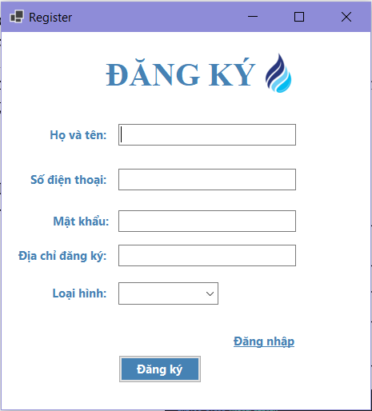

Hình 1.1 Giao diện Đăng ký

* Đăng nhập: Sau khi đã đăng ký hoặc khách hàng đã có tài khoản, khách hàng có thể đăng nhập vào ứng dụng.

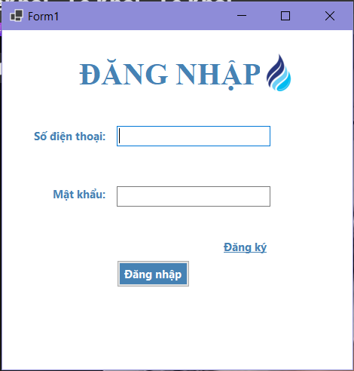

Hình 1.2 Giao diện Đăng nhập

* Sử dụng nước: Khách hàng có thể sử dụng nước do công ty cung cấp bằng các thiết bị sử dụng nước như vòi sen, vòi nước thường,… Khách hàng có thể lắp đặt thiết bị bằng cách nhấn chuột phải vào ô thiết bị và chọn thiết bị sử dụng nước.

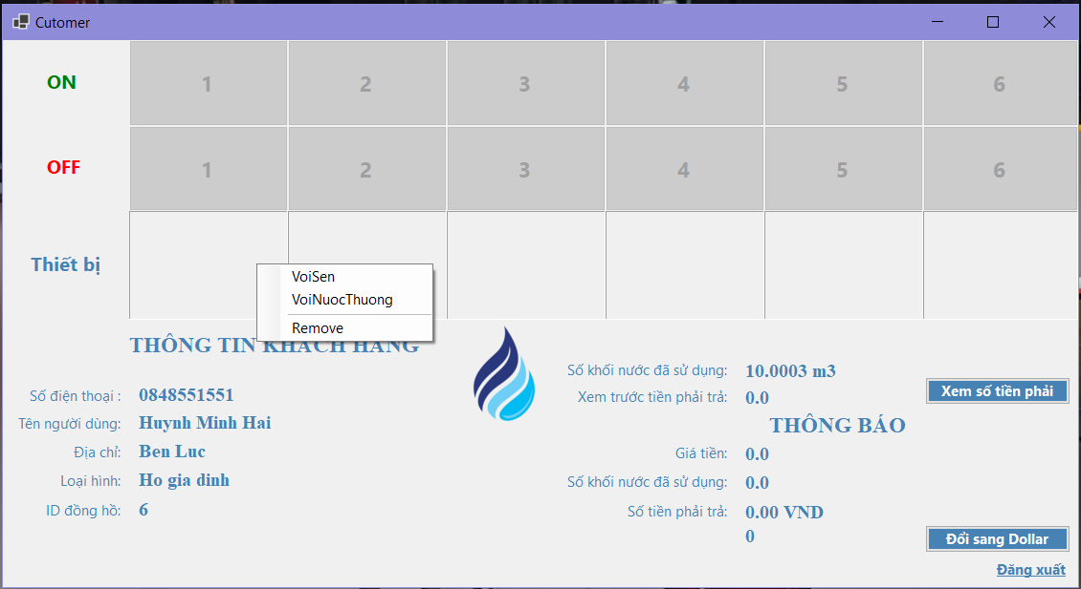

Hình 1.3 Chức năng lắp đặt thiết bị (1)

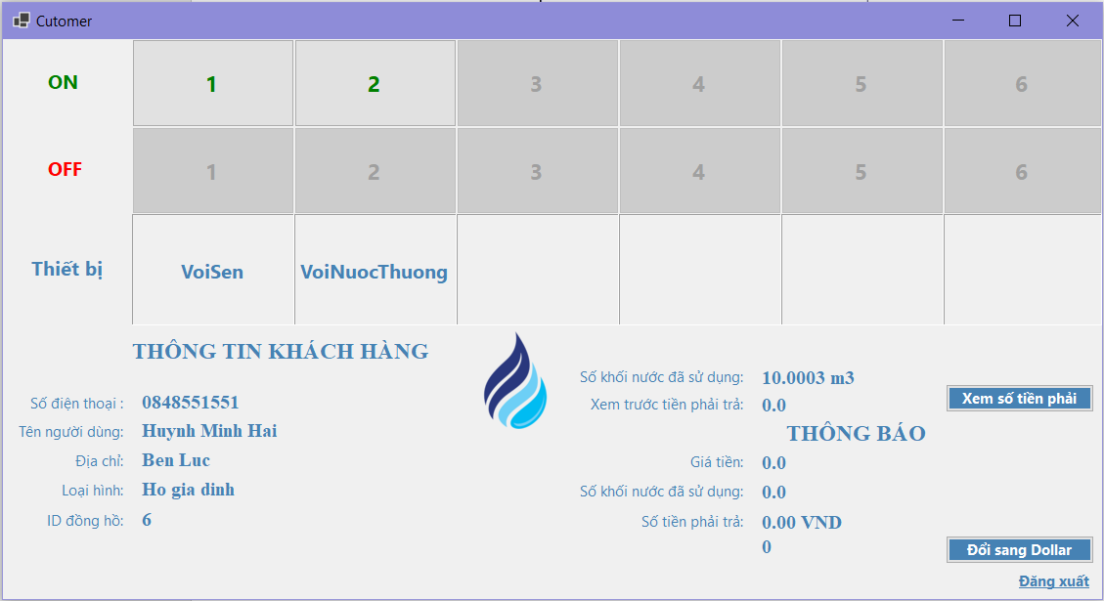

Hình 1.4 Chức năng lắp đặt thiết bị (2)

Sau khi chọn thiết bị sử dụng nước và lắp đặt. Khách hàng có thể sử dụng thiết bị bằng cách bấm vào nút ON tướng ứng với mỗi thiết bị hoặc khách hàng có thể bấm vào nút OFF để ngừng sử dụng thiết bị.

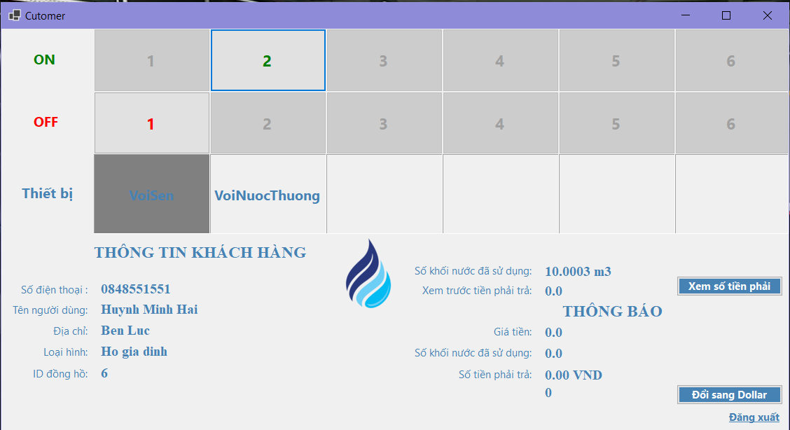

Hình 1.5 Chức năng ON/OFF thiết bị

Khách hàng có thể gỡ cài đặt thiết bị sử dụng nước bằng cách nhấn chuột phải vào thiết bị đã lắp đặt và nhấn vào Remove.

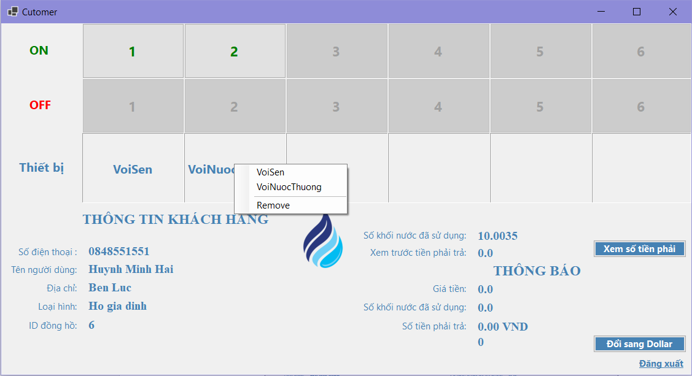

Hình 1.6 Remove thiết bị

Xem số tiền phải trả: Khách hàng có thể xem trước số tiền mà mình phải trả bằng cách nhấn vào nút “Xem số tiền phải trả”. Số tiền phải trả sẽ dựa trên số khối nước mà khách hàng đã sử dụng.

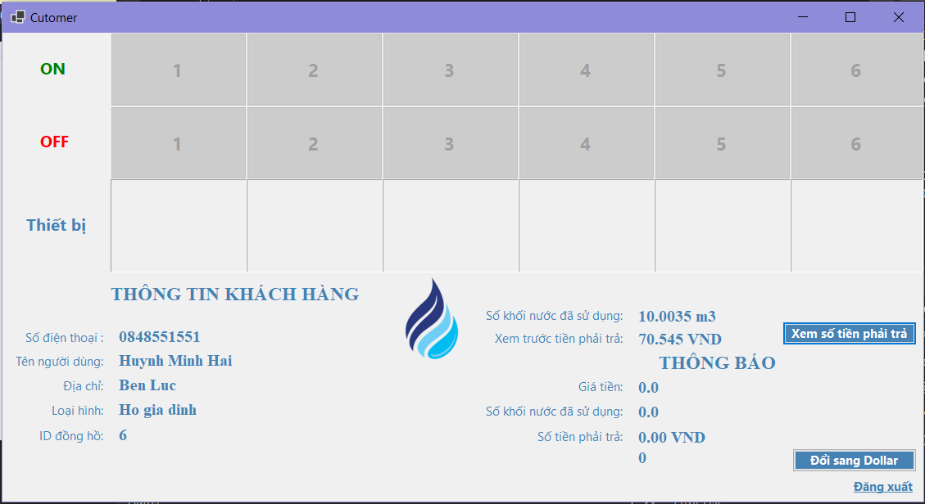

Hình 1.7 Chức năng xem tiền trước

Đổi tiền phải trả từ đơn vị VND sang đơn vị Dollar bằng cách nhấn vào nút “Đổi sang Dollar”.

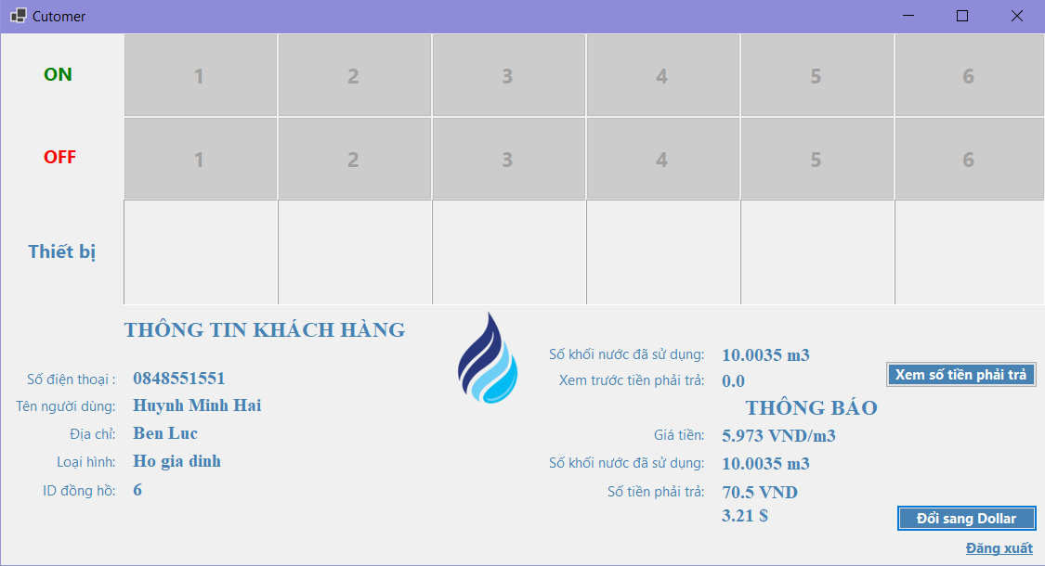

Hình 1.8 Chức năng chuyển đơn vị tiền

### Đối với công ty sử dụng ứng dụng

* Đăng nhập: Admin của công ty có thể đăng nhập vào ứng dụng.

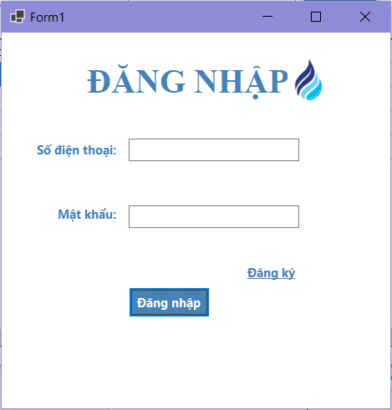

Hình 1.9 Giao diện Đăng nhập

Sau khi đăng nhập thành công, chỉ có những khách hàng đã đăng ký đồng hồ nước mới hiển thị trên giao diện chính.

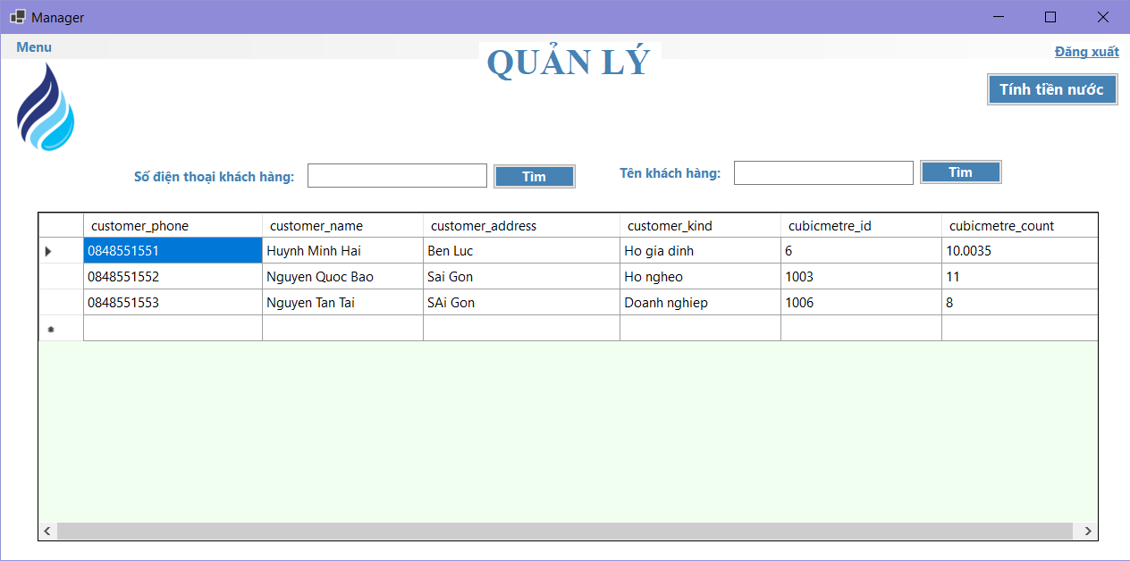

Hình 1.10 Giao diện Quản lý

* Tìm khách hàng: Admin có thể tìm thông tin của khách hàng thông qua họ tên và số điện thoại.

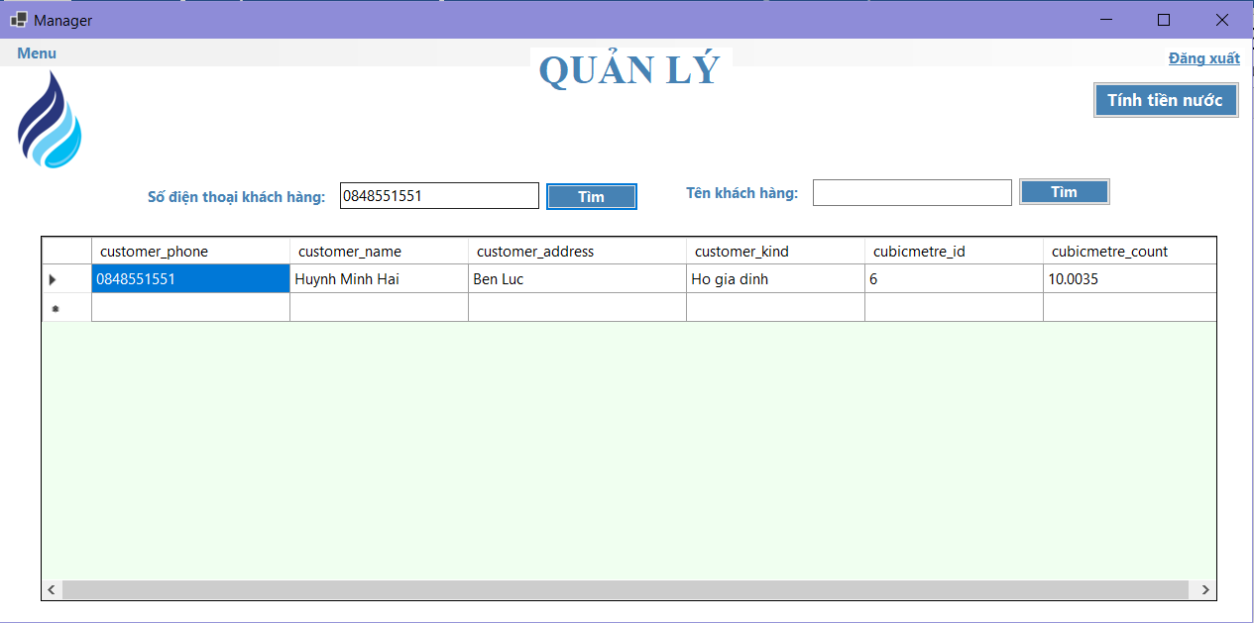

Hình 1.11 Tìm kiếm bằng số điện thoại và họ tên khách hàng

* Đăng ký đồng hồ nước: Admin có thể đăng ký đồng hồ nước cho khách hàng bằng cách chọn Menu trên thanh công cụ, chọn “Đăng ký đồng hồ nước”. Sau đó, giao diện đăng ký đồng hồ nước sẽ được hiển thị.

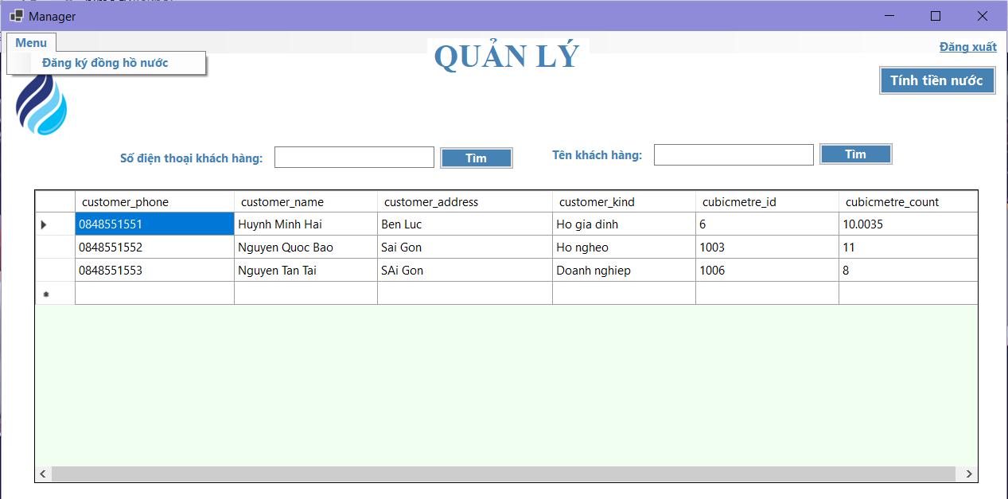

Hình 1.12 Button chuyển giao diện Đăng ký đồng hồ nước

* Tạo đồng hồ nước: Admin tạo đồng hồ nước bằng cách nhấn vào nút “Tạo đồng hồ” trên giao diện.

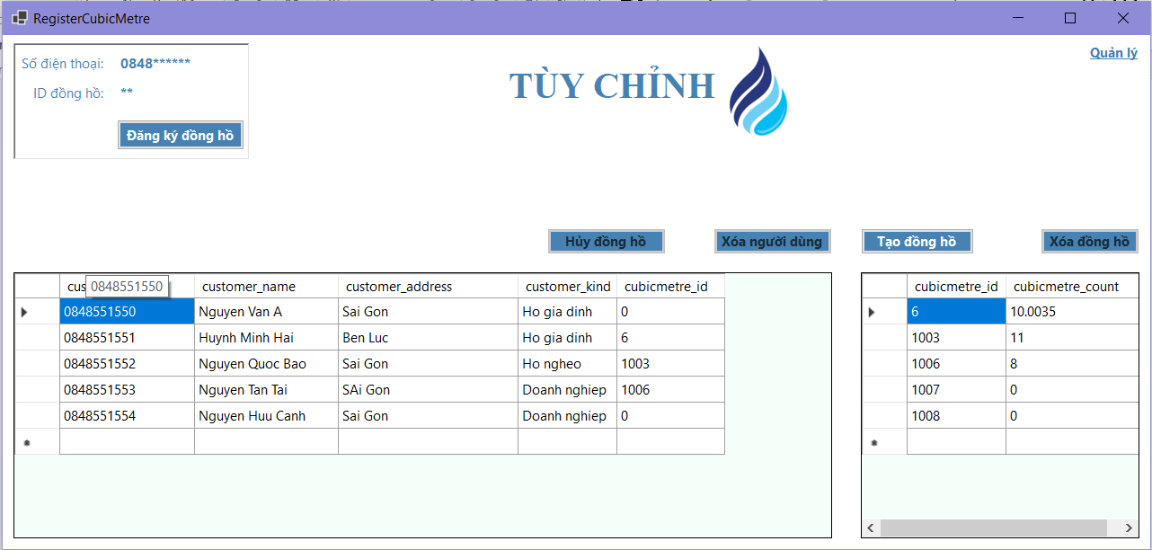

Hình 1.13 Tạo đồng hồ nước

* Xóa đồng hồ: Admin có thể xóa đồng hồ nước bằng cách chọn vào ô đồng hồ nước mà admin muốn xóa và nhấn vào nút “Xóa đồng hồ”. Thông báo xác nhận sẽ hiện lên giao diện để xác nhận việc xóa đồng hồ. Ngoài ra, admin có thể xem ID đồng hồ mà admin đã chọn ở góc trên bên trái màn hình.

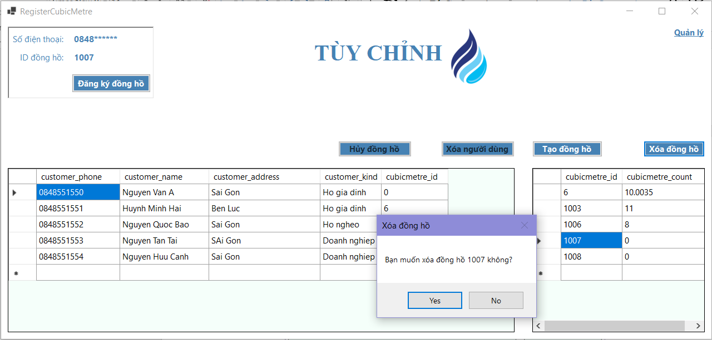

Hình 1.14 Xóa đồng hồ nước

* Xóa khách hàng: Admin xóa khách hàng bằng cách chọn vào ô khách hàng mà admin muốn xóa và nhấn nút “Xóa người dùng”. Thông báo xác nhận sẽ hiện lên giao diện để xác nhận việc xóa khách hàng. Ngoài ra, admin có thể xem số điện thoại mà admin đã chọn ở góc trên bên trái màn hình.

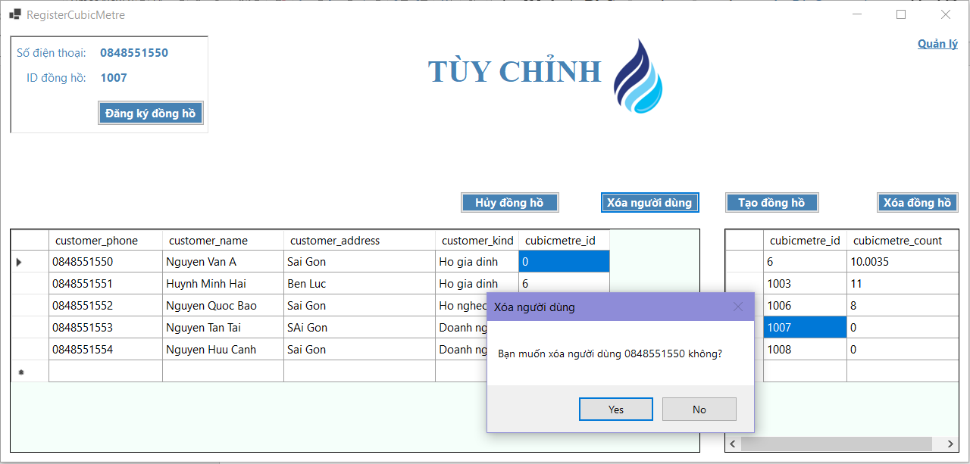

Hình 1.15 Xóa khách hàng

* Hủy đồng hồ: Admin hủy đăng ký đồng hồ của khách hàng bằng cách chọn ô khách hàng mà người dùng muốn hủy đăng ký đồng hồ và nhấn “Hủy đồng hồ”. Thông báo xác nhận hủy đồng hồ sẽ được hiển thị lên giao diện để các nhận việc hủy. Ngoài ra, admin có thể xem ô người dùng mà mình đã chọn ở góc trên bên trái màn hình.

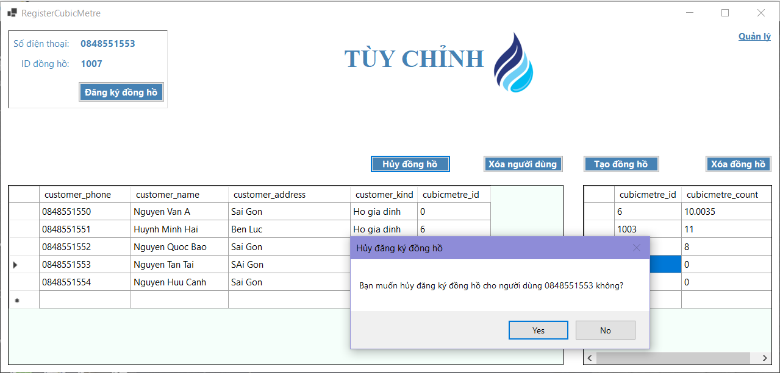

Hình 1.16 Hủy đồng hồ nước của khách hàng

* Đăng ký đồng hồ: Admin đăng ký đồng hồ cho khách hàng bằng cách chọn ô khách hàng đăng ký đồng hồ và ô đồng hồ mà admin muốn đăng ký cho khách hàng. Thông tin sẽ được hiển thị ở góc trên bên trái màn hình. Sau đó, người sẽ nhấn vào “Đăng ký đồng hồ”. Thông báo xác nhận cũng sẽ được hiển thị.

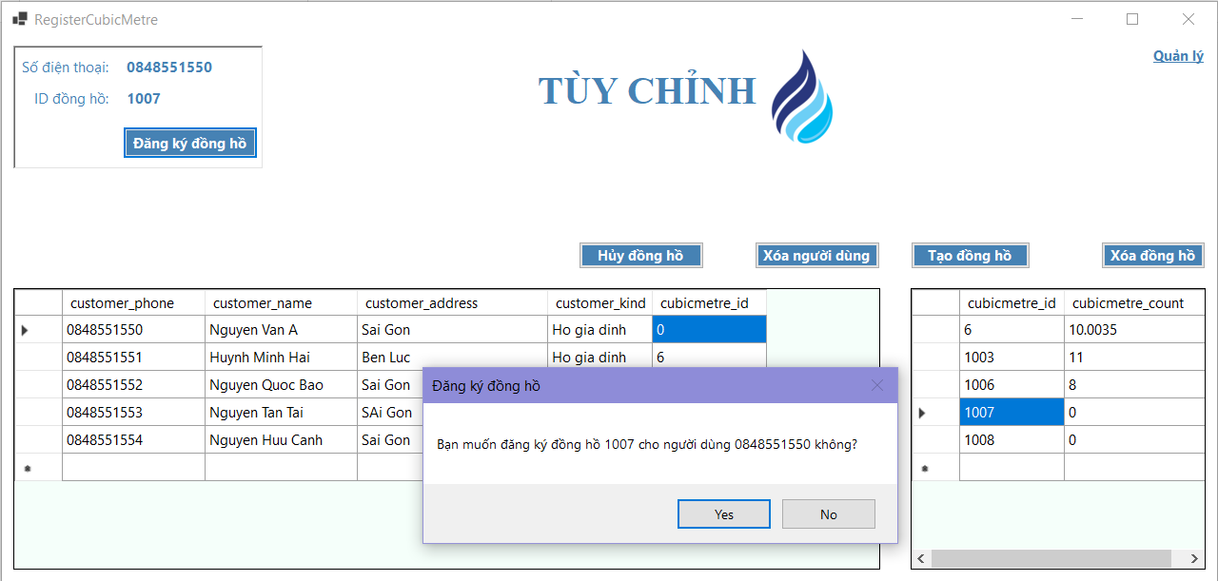

Hình 1.17 Đăng ký đồng hồ nước

* Tính tiền nước: Cuối mối tháng Công ty sẽ tính tiền nước đã sử dụng của mỗi khách hàng và thông báo về giao diện cho mỗi khách hàng sử dụng bằng cách nhấn vào nút “Tính tiền nước” phía trên bên phải màn hình giao diện chính. Tiền nước sẽ dựa trên số khối nước mà khách hàng đó đã sử dụng.

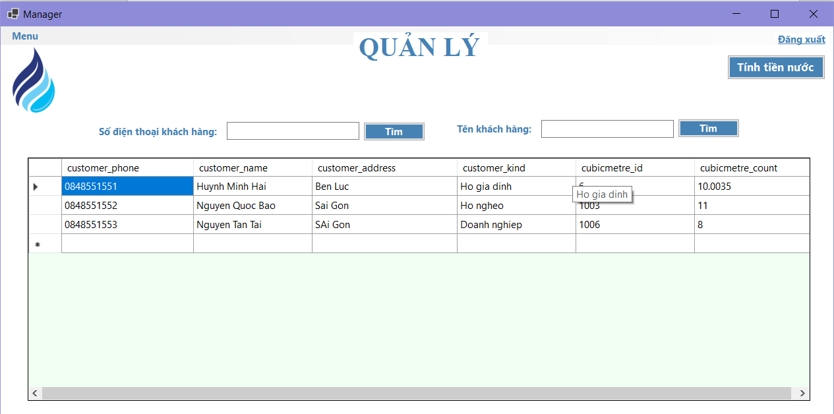

Hình 1.18 Button thực hiện Tính tiền nước

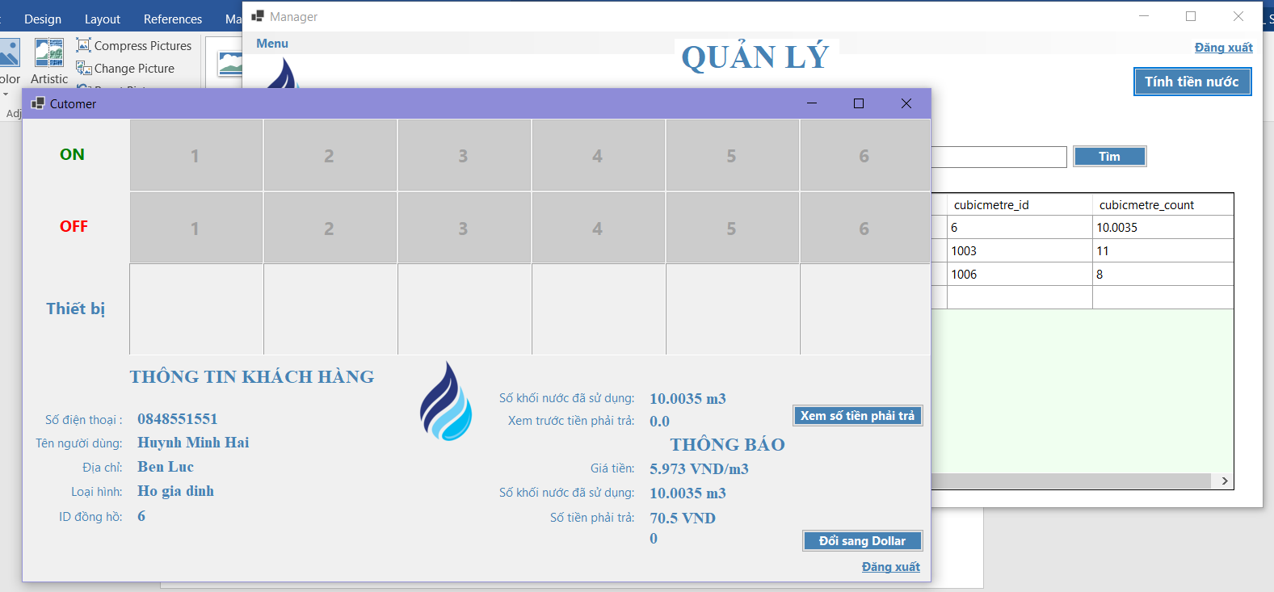

Hình 1.19 Thông tin Tính tiền nước

# – ÁP DỤNG PATTERN

## Singleton Pattern

Lý do áp dụng: Ứng dụng chỉ được một Công ty quản lý và cung cấp nước đến các khách hàng đăng ký, vậy nên ở đây chúng ta sẽ áp dụng Singleton Pattern cho WaterCompany để nó là duy nhất.

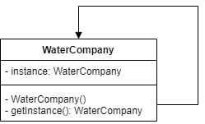

Hình 2.1 Sơ đồ lớp Singleton Pattern

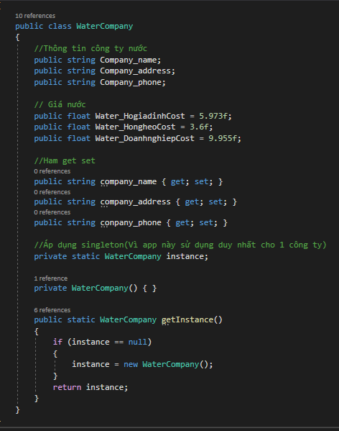

Hình 2.2 Code áp dụng Singleton Pattern

## Strategy Pattern

Lý do áp dụng: Sử dụng Strategy Pattern để kiểm tra tính hợp lệ khi điền form đăng ký hoặc điền form đăng nhập. Mỗi ô input sẽ có hành vi kiểm tra hợp lệ khác nhau. Nếu như chúng ta muốn thêm một ô input và cần thêm hành vi kiểm tra hợp lệ cho nó, chúng ta chỉ cần thêm một class mới và implement từ class interface ValidationStrategy. Sử dụng Strategy Pattern trong trường hợp này giúp chúng ta dễ dàng mở rộng và kết hợp các hành vi mới mà không cần phải thay đổi ứng dụng.

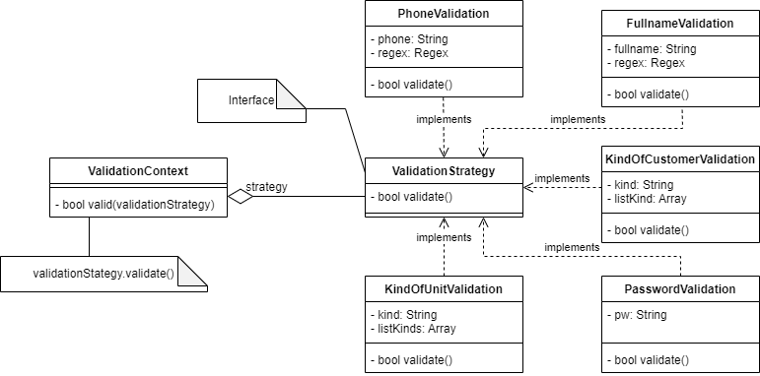

Hình 2.3 Sơ đồ lớp Strategy Pattern

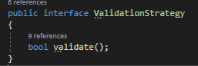

Hình 2.4 Code áp dụng Strategy Pattern (1)

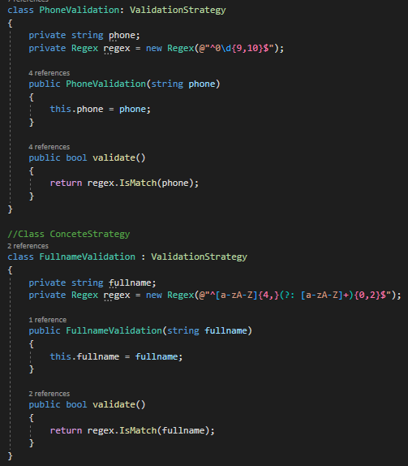

Hình 2.5 Code áp dụng Strategy Pattern (2)

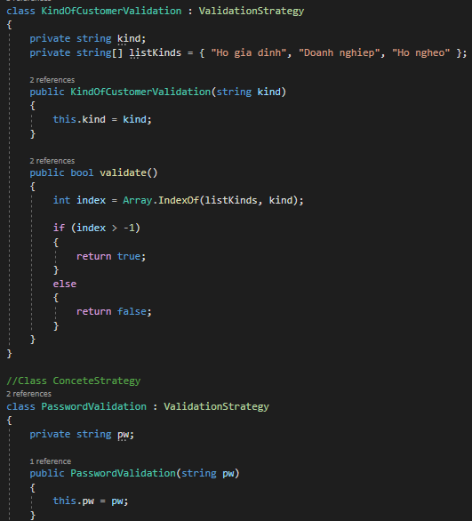

Hình 2.6 Code áp dụng Strategy Pattern (3)

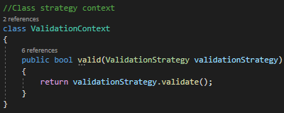

Hình 2.7 Code áp dụng Strategy Pattern (4)

## Template Method Pattern

Lý do áp dụng: Mỗi tháng, Công ty cấp nước cần tính tiền cho từng khách hàng với các loại hình đăng ký khác nhau như: Hộ gia đình, Hộ nghèo, Doanh nghiệp. Các bước tính tiền nước ở mỗi loại khách hàng là giống nhau như: Lấy thông tin khách hàng, lấy số khối nước mà khách hàng đã sử dụng và tính tiền theo loại khách hàng. Tuy nhiên, ở bước tính tiền theo loại khách hàng thì mỗi loại khách hàng sẽ có một cách tính khác nhau. Vì vậy, chúng ta sẽ áp dụng Template Method Pattern cho trường hợp này. Áp dụng Template Method sẽ giúp chúng ta tái sử dụng code, tránh trùng lặp code và đưa những phần trùng lặp vào lớp cha (class abstract CalculatorTemplate).

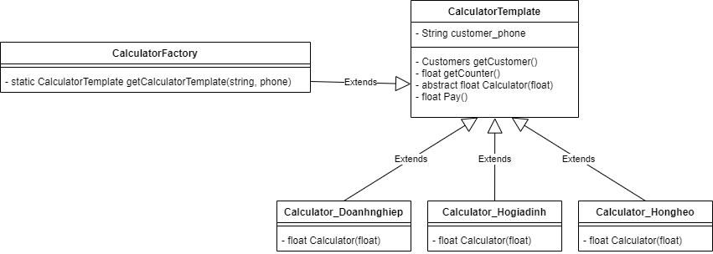

Hình 2.8 Sơ đồ lớp Template Method Pattern

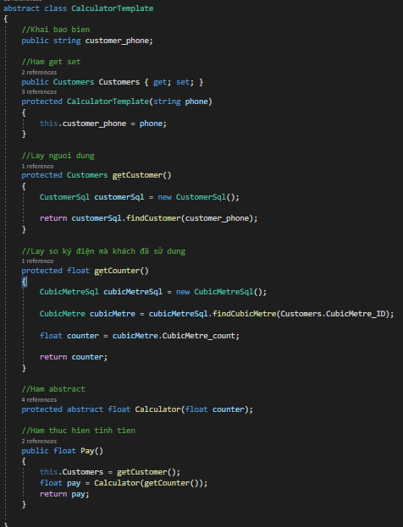

Hình 2.9 Code áp dụng Template Method Pattern (1)

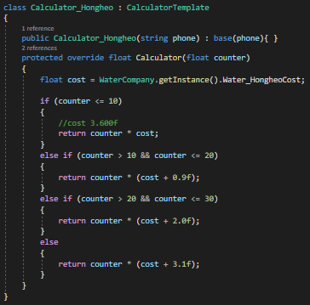

Hình 2.10 Code áp dụng Template Method Pattern (2)

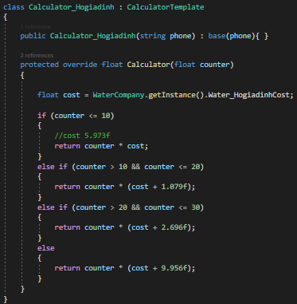

Hình 2.11 Code áp dụng Template Method Pattern (3)

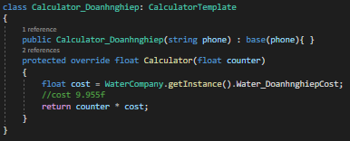

Hình 2.12 Code áp dụng Template Method Pattern (4)

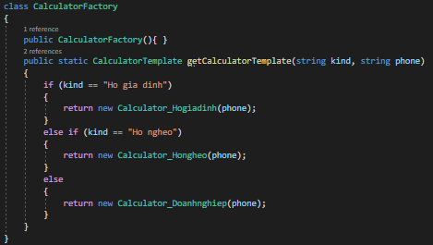

Hình 2.13 Code áp dụng Template Method Pattern (5)

## Factory Method Pattern

Lý do áp dụng: Để thuận tiện cho việc khởi tạo các thiết bị sử dụng nước khác nhau và được khởi tạo tùy vào từng khách hàng. Vì vậy, chúng ta sẽ áp dụng Factory Method Pattern. Nếu như khách hàng muốn tạo một thiết bị sử dụng nước thì khách hàng chỉ cần truyền tên thiết bị cần sử dụng và thiết bị đó sẽ được tạo. Áp dụng Factory Method Pattern giúp chúng ta đưa trách nhiệm của việc khởi tạo một lớp từ phía người dùng (client) sang lớp Factory.

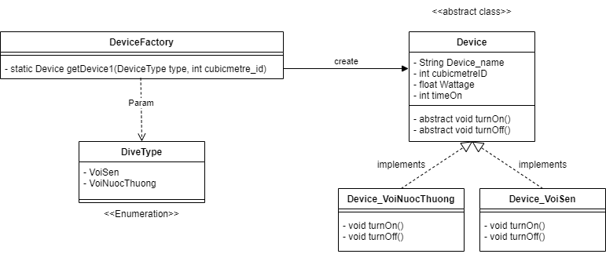

Hình 2.14 Sơ đồ lớp Factory Method Pattern

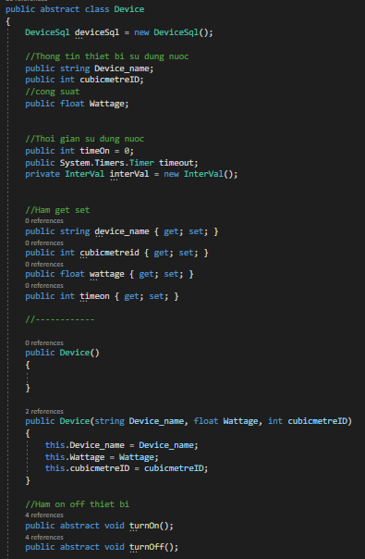

Hình 2.15 Code áp dụng Factory Method Pattern (1)

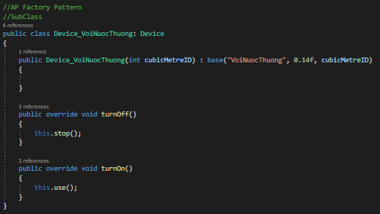

Hình 2.16 Code áp dụng Factory Method Pattern (2)

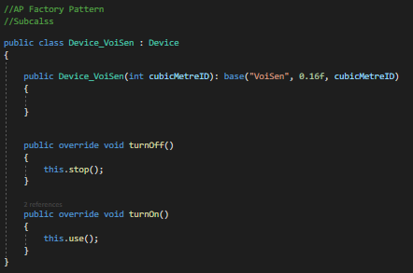

Hình 2.17 Code áp dụng Factory Method Pattern (3)

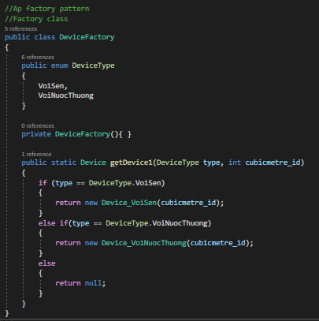

Hình 2.18 Code áp dụng Factory Method Pattern (4)

## Command Pattern

Lý do áp dụng: Mỗi thiết bị nước gồm có hai chức năng: mở (turn on) và đóng (turn off). Để khách hàng có thể thực hiện được hai chức năng trên thì Command Pattern là một sự lựa chọn hợp lý để áp dụng. Command Pattern là một pattern giúp người dùng thực hiện một hành động hoặc kích hoạt một sự kiện nào đó.

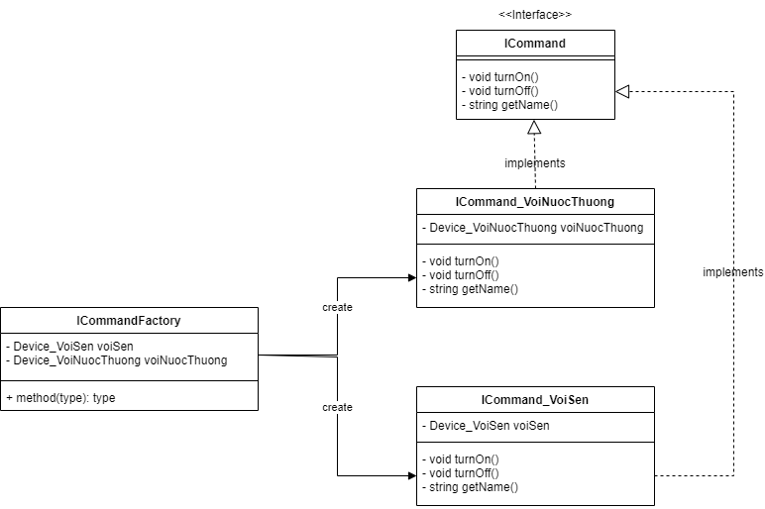

Hình 2.19 Sơ đồ lớp Command Pattern

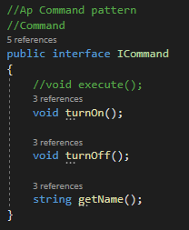

Hình 2.20 Code áp dụng Command Pattern (1)

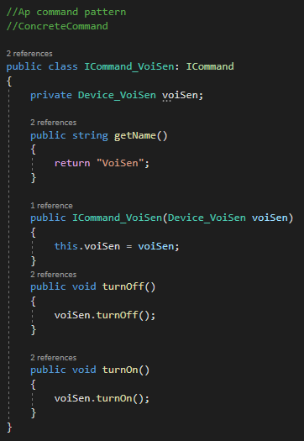

Hình 2.21 Code áp dụng Command Pattern (2)

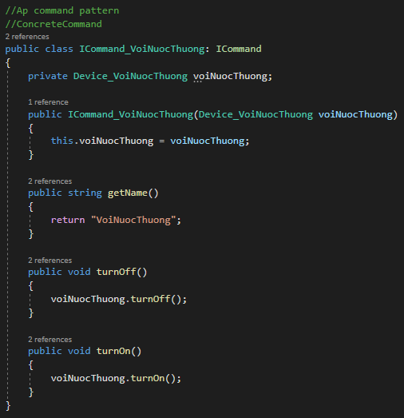

Hình 2.22 Code áp dụng Command Pattern (3)

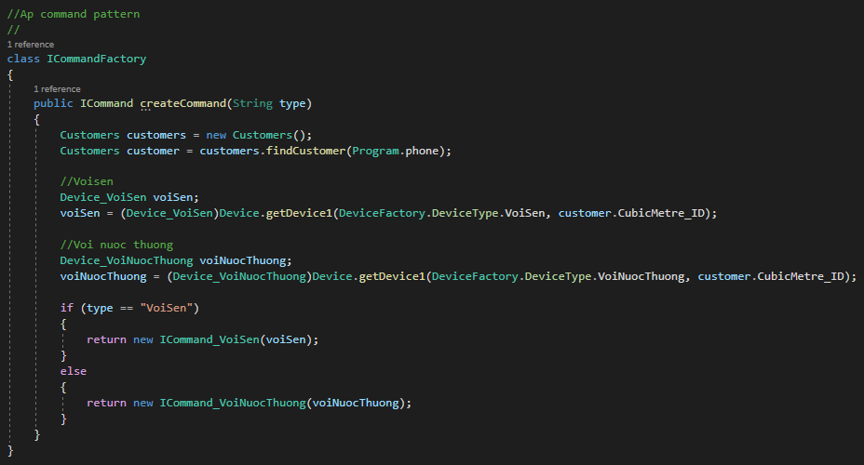

Hình 2.23 Code áp dụng Command Pattern (4)

## Adapter Pattern

Lý do áp dụng: Nhiều khách hàng sẽ có nhu cầu chuyển tiền thanh toán từ đơn vị tiền tệ VND sang các đơn vị tiền tệ khác để dễ dàng phục vụ cho việc thanh toán của mỗi người. Vì vậy, chúng ta sẽ áp dụng Adapter Pattern để chuyển từ đơn vị VND , đơn vị tiền tệ mặc định khi Công ty thông báo chi phí thanh toán về cho mỗi khách hàng, sang các đơn vị tiền tệ khác, ở trong trường hợp này là đơn vị Dollar. Nếu muốn thêm một số đơn vị tiền tệ khác chúng ta chỉ cần tạo 1 class Adaptee mới mà không cần thay đổi cấu trúc code.

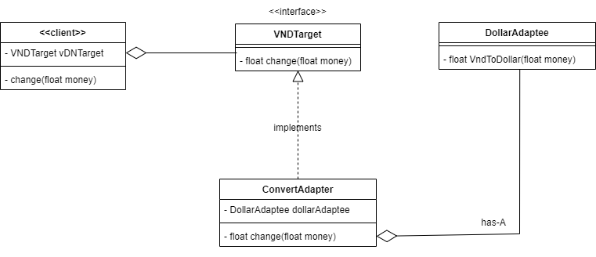

Hình 2.24 Sơ đồ lớp Adapter Pattern

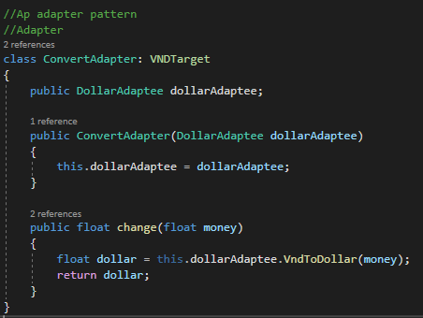

Hình 2.25 Code áp dụng Adapter Pattern (1)

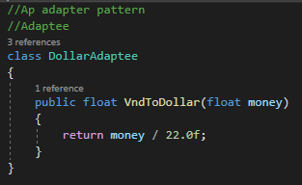

Hình 2.26 Code áp dụng Adapter Pattern (2)

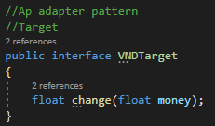

Hình 2.27 Code áp dụng Adapter Pattern (3)

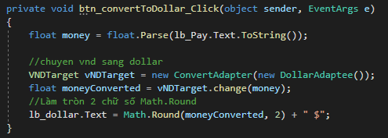

Hình 2.28 Code áp dụng Adapter Pattern (4)

## Observer Pattern

Lý do áp dụng: Cuối mỗi tháng thì Công ty sẽ thông báo tiền nước về cho mỗi khách hàng. Thông tin chi tiết tiền nước sẽ được hiển thị trên mỗi giao diện khách hàng khi Công ty nhấn nút thông báo. Ở đây chúng ta có Observer Pattern giúp định nghĩa mối phụ thuộc một – nhiều giữa các đối tượng để khi mà một đối tượng có sự thay đổi trạng thái, tất cả các thành phần phụ thuộc của nó sẽ được thông báo và cập nhật một cách tự động. Vậy nên Observer Pattern rất phù hợp để áp dụng trong trường hợp này.

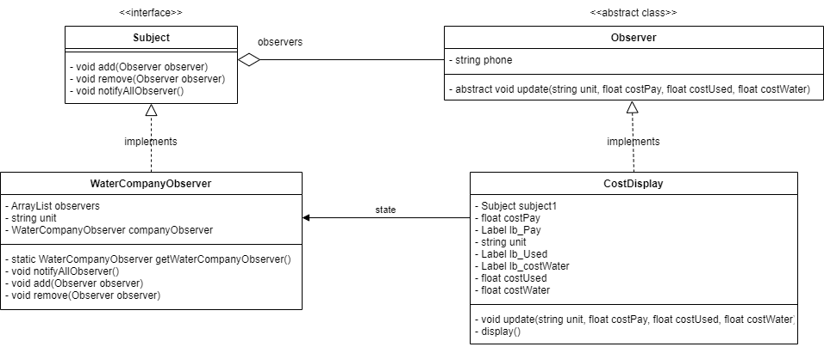

Hình 2.29 Sơ đồ lớp Observer Pattern

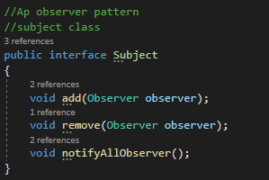

Hình 2.30 Code áp dụng Observer Pattern (1)

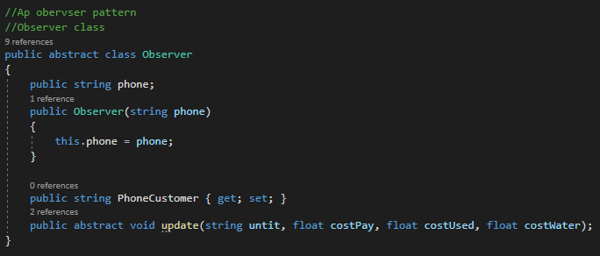

Hình 2.31 Code áp dụng Observer Pattern (2)

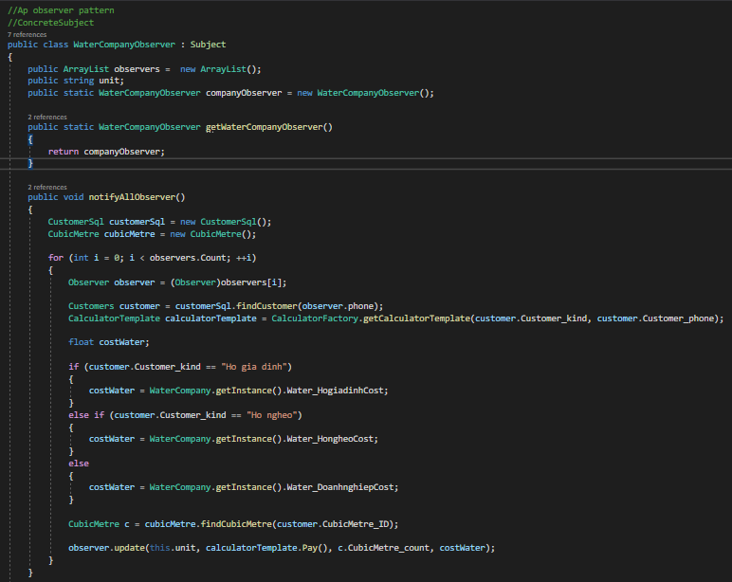

Hình 2.32 Code áp dụng Observer Pattern (3)

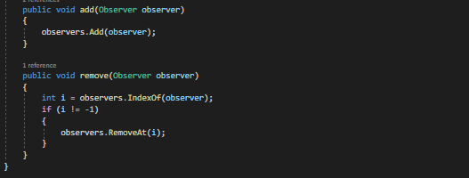

Hình 2.33 Code áp dụng Observer Pattern (4)

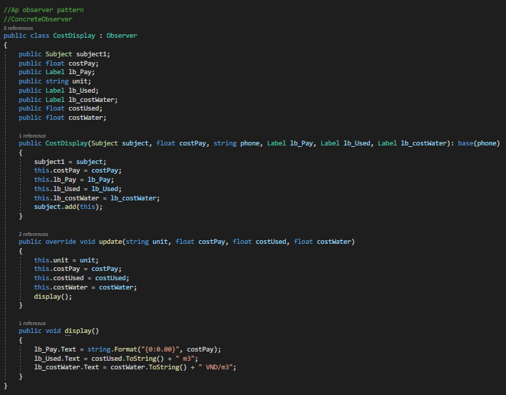

Hình 2.34 Code áp dụng Observer Pattern (5)

TÀI LIỆU THAM KHẢO

[1] GP Coder (2018). “Hướng dẫn Java Design Pattern – Singleton”, <https://gpcoder.com/4190-huong-dan-java-design-pattern-singleton/>, truy cập ngày 20/10/2021.

[2] GP Coder (2019). “Hướng dẫn Java Design Pattern – Strategy”, <https://gpcoder.com/4796-huong-dan-java-design-pattern-strategy/>, truy cập ngày 23/10/2021.

[3] GP Coder (2019). “Hướng dẫn Java Design Pattern – Template Method”, <https://gpcoder.com/4810-huong-dan-java-design-pattern-template-method/>, truy cập ngày 25/10/2021.

[4] GP Coder (2018). “Hướng dẫn Java Design Pattern – Factory Method”, <https://gpcoder.com/4352-huong-dan-java-design-pattern-factory-method/>, truy cập ngày 25/10/2021.

[5] GP Coder (2018). “Hướng dẫn Java Design Pattern – Command”, <https://gpcoder.com/4686-huong-dan-java-design-pattern-command/>, truy cập ngày 27/10/2021.

[6] GP Coder (2018). “Hướng dẫn Java Design Pattern – Adapter”, <https://gpcoder.com/4483-huong-dan-java-design-pattern-adapter/>, truy cập ngày 23/10/2021.

[7] GP Coder (2018). “Hướng dẫn Java Design Pattern – Observer”, <https://gpcoder.com/4747-huong-dan-java-design-pattern-observer/>, truy cập ngày 25/10/2021.